广告id修改

1、config目录下的 平台配置表打开
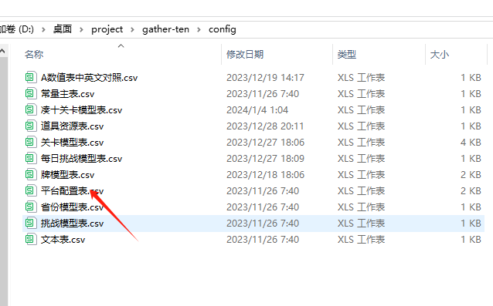

2、修改id即可
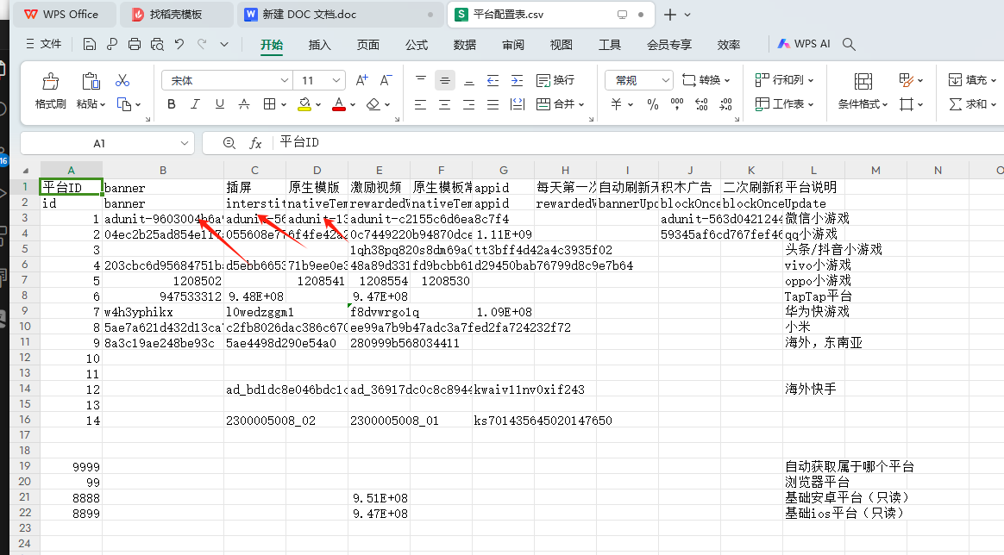

- 点击扩展 csv_to_json，打开插件弹窗后，点击生成即可
